Ulm, 2. Dezember 2020
Fortschrittlich, nachhaltig und gut aussehend –
urbane E-Mobilitätslösungen aus Ulm
Ujet Engineering entwickelt in Ulm emissonsfrei angetriebene Fahrzeuge für den Personen- und Warentransport
Als Ort, an dem Pioniere geboren wurden und bedeutende Entwicklungen ihren Anfang nahmen, blickt die Stadt Ulm auf eine lange Geschichte zurück. Albrecht Ludwig Berblinger, Albert Einstein, Hans und Sophie Scholl, Otl Aicher, aber auch das eigensinnig von Bürgern finanzierte Münster, die Hochschule für Gestaltung, das Stadthaus etc. sind hier nur einige Stichworte. Auch die Präsenz weltweit tätiger Unternehmen, Forschungsinstitute und Universitätseinrichtungen führen diese Schrittmacher-Tradition weiter. Gute Chancen hieran teilzuhaben, hat die 2016 in Ulm gegründete Ujet Engineering GmbH.
Mit 15 internationalen Kollegen entwickelt das von Patrick David als Geschäftsführer geleitete Unternehmen neuartige Elektro-Fahrzeuge zur intelligenten und nachhaltigen Beförderung von Personen, Gütern und Waren. Als Tochterunternehmen der in Luxemburg ansässigen Ujet International S.À.R.L. ist die für Forschung und Entwicklung verantwortliche Ulmer Dependance die Keimzelle für zukünftige, nachhaltig angetriebene Fahrzeuge. Diese werden auch im Auftrag anderer Unternehmen konzipiert. Dabei arbeitet das aus Indien, China, Spanien, Frankreich und Deutschland stammende Team nicht nur auf dem Papier neue Konzepte aus. „Weit über Neuerforschung, Planung und Konzeption hinaus bauen und fertigen wir hier im Ulmer Westen auch voll einsetzbare Prototypen, die der anschließenden Serienfertigung als Vorbild dienen“, so Patrick David.
Flink und emissionfrei unterwegs: UJET FOUNDERS EDITION
Prominentestes Beispiel ihrer auf Nachhaltigkeit und Funktionalität ausgerichteten Entwicklungsanstrengungen ist der 2018 vorgestellte und seit 2019 erhältliche E-Scooter UJET FOUNDERS EDITION. Er ist nicht nur das weltweit erstmals in Serie produzierte Fahrzeug mit speichenlosen Rädern, sondern auch das weltweit leichteste seiner Klasse. In Ulm entwickelt und in Luxemburg gefertigt, fällt das futuristisch anmutende Zweirad vor allem durch sein asymmetrisches Design auf. Die sogenannten nabenlosen Orbitalräder, deren Technik vereinzelt auch schon für Pedelec-Prototypen angewendet wurde, sind vorne und hinten mit innen umfassten Bremsscheiben sowie Einarmschwinge ausgestattet. Den nötigen Schub erhält der Roller dabei von einem 4 kW (5,5 PS) starken E-Motor, der in die Hinterradnabe integriert ist und ihn mit 100 Nm bis maximal 45 km/h beschleunigt. Je nach gewählter Batteriegröße sind zwischen 70 und 150 Kilometer Reichweite möglich. Auch im Stand punktet das Mobilitätsgefährt durch Funktionalität, denn das nur 50 Kilogramm leichte Zweirad kann sekundenschnell gefaltet werden, was ein platzsparendes Parken erlaubt. Außerdem lässt sich das Heck mit Batterie und Sitzbank leicht abnehmen und wie ein Trolley zur nächsten Steckdose transportieren.
In Zeiten zunehmender Konnektivität macht der UJET FOUNDERS EDITION ebenfalls bella figura: Der flinke Stadtroller ist mit einer 3G-SIMKarte, GPS, Wi-Fi und Bluetooth ausgestattet. Freischalten lässt er sich über eine spezielle Smartphone-App. Das Cockpit bietet ein großes TFT- Display, das nicht nur die fahrrelevanten Informationen anzeigt. Zusammen mit speziellen Bedientasten am Lenker erlaubt das Display außerdem die Nutzung von Navigation, Musikstreaming, Telefon und einer in der Front montierten HD-Kamera. Als Ergänzung dieser Serie ist mittlerweile auch ein kostengünstigeres Modell ohne diese Ausstattung erhältlich.
Funktion geht vor
„Der E-Scooter ist ein Musterbeispiel für unsere Überzeugung, dass Design und Funktionalität nur als kompromisslose Einheit den Kunden nachhaltig glücklich machen können“, so der UJET-Geschäftsführer. Statt eines im Rollermarkt üblichen symmetrischen Rahmendesigns entschieden sich die Verantwortlichen daher für einen asymmetrischen Aufbau. Der Grund: „Der Ujet-Elektroroller ist ein faltbares Zweirad, und wenn wir uns für ein klassisches Rollerdesign entschieden hätten, wäre es sehr schwierig gewesen, ihn auf sinnvolle Weise zu einem kompakten Objekt zusammenzufalten. Der Benutzer hat damit ein futuristisches und gleichzeitig praktisches Fahrzeug, mit dem er auf den Straßen der Stadt unterwegs ist, und dass er gleichzeitig mühelos und bequem in Innenräumen oder in Fahrzeugen unterbringen kann“, so Patrick David.
Zukünftige Pläne
Seit Marktpremiere des UJET FOUNDERS EDITION häufen sich die Anfragen von Fahrzeugherstellern und Mobilitätsanbieter aus der ganzen Welt. „Unsere Auftragsbücher sind voll, das Interesse an intelligenten Transportlösungen für Städte nimmt weiter zu“, so Patrick David. Ebenso gewachsen ist auch die Nachfrage bei UJET an nachhaltigen Transportlösungen zur emissionsfreien Warenauslieferung auf der letzten Meile. Patrick David: „Angesichts des Trends zu lebenswerteren Innenstädten spielt der Personenverkehr und die Warenverteilung eine eminent wichtige Rolle. Dass unsere Entwicklungsarbeit zu konkreten Produkten führt, die beitragen, die Luft in den Städten zu verbessern, den Lärm zu reduzieren und Staus zu verringern, ist unsere tägliche Motivation. Ein weiterer Antrieb ist natürlich auch die innovationsfreudige und internationale Atmosphäre, die hier in Ulm herrscht. Ich denke, da wird diese pfiffige Stadt mit dem Spatz noch etwas unterschätzt.“
Abbildungen

UJT_Patrick_David_01.jpg
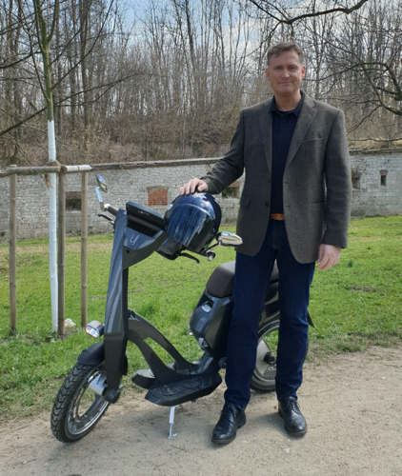
Patrick David, Geschäftsführer der Ujet Engineering AG in Ulm. (Foto: Ujet)
UJT_Fertigung_01.jpg
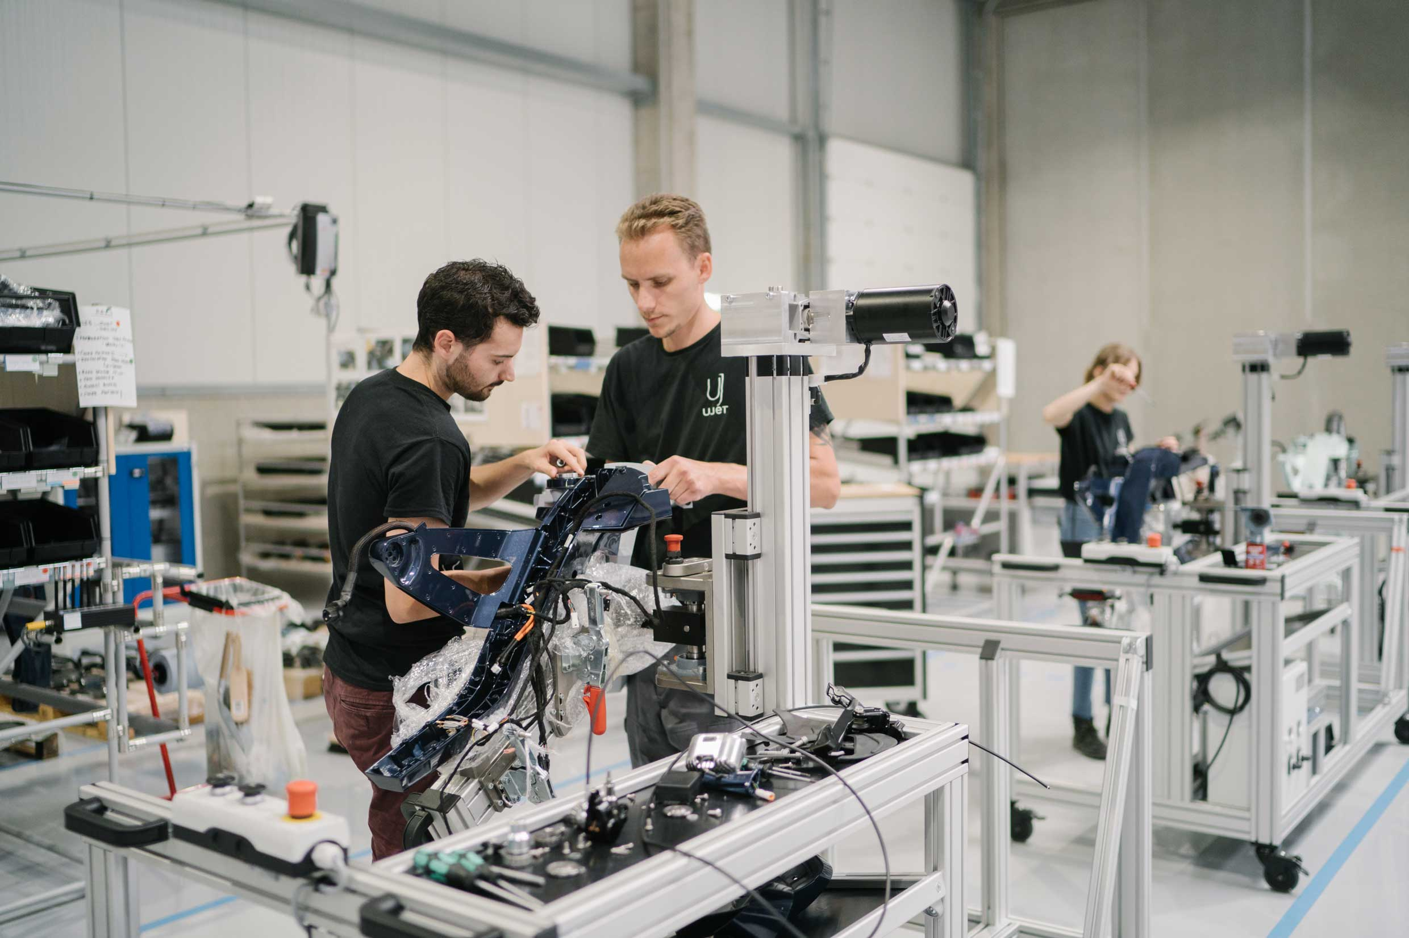
Im Ujet-Labor werden emissionsfreie Fahrzeuge entwickelt.
(Foto: Ujet)
UJT_Roller_01.jpg, UJET_Roller_FE-02.jpg, UJT_Roller_Details_01.jpg
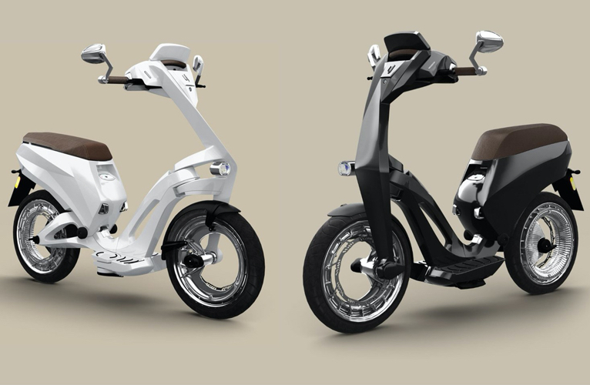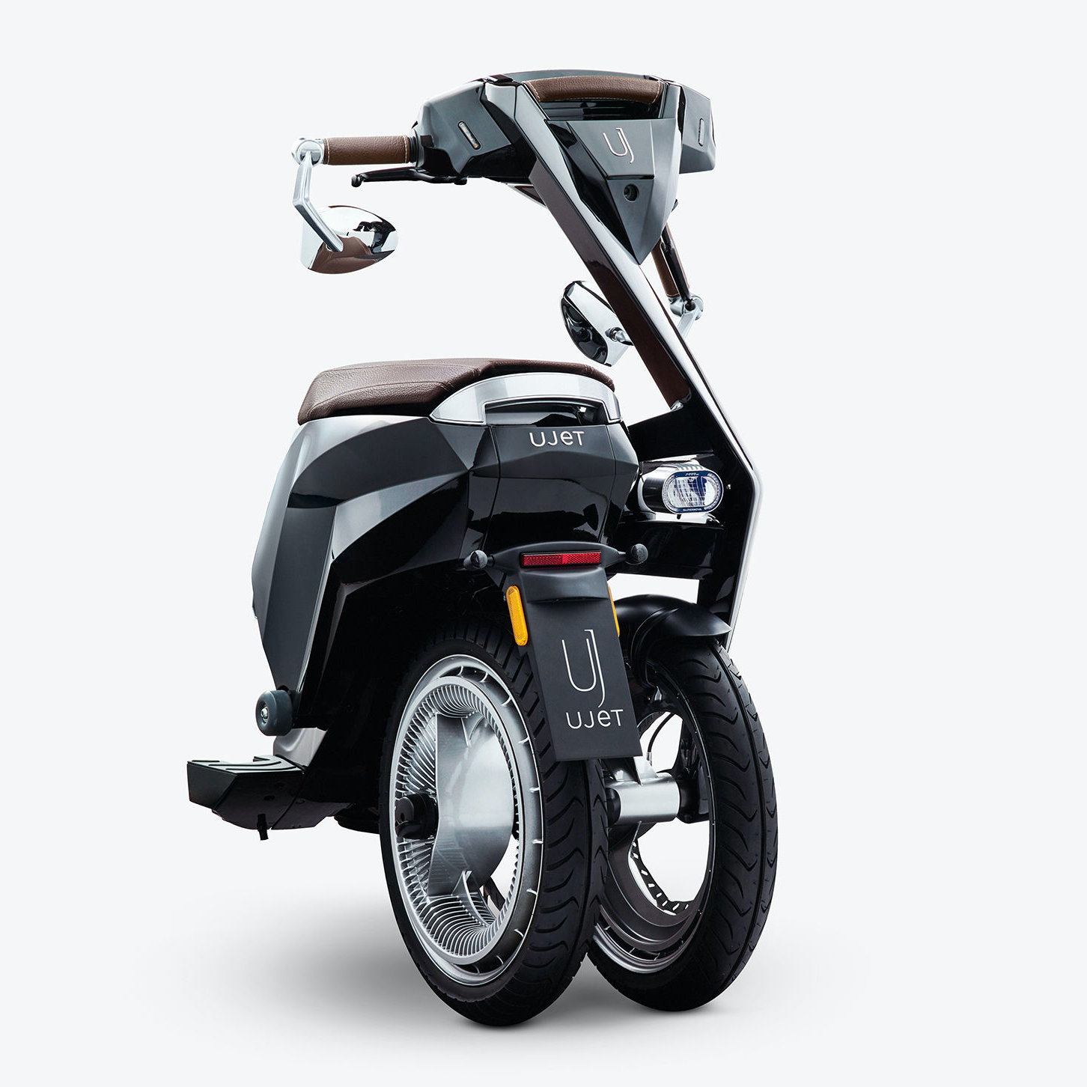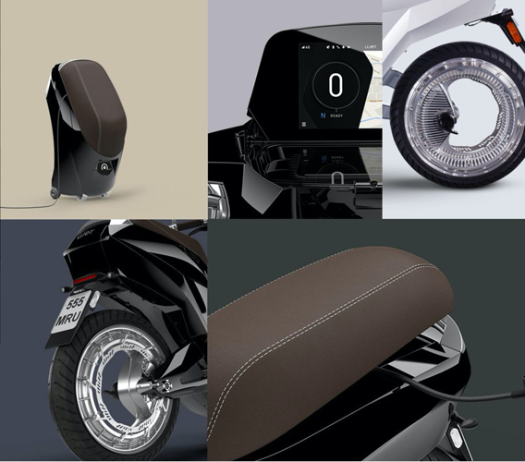
Nachhaltiger Betrieb, funktionale Vielfalt und bella figura dank fortschrittlichster Materialien und Technologien: der State-of-the-Art-Roller UJET FOUNDERS EDITION. (Fotos: Ujet)

Weitere Informationen:  Ujet Engineering GmbH, Patrick David  Römerstraße 94, 89077 Ulm, Deutschland  Telefon: +49 731 37290129  Mobil: +35 266 1201273  patrick.david@ujet.lu  https://de.ujet.com | Presse und Öffentlichkeitsarbeit:  Press’n’Relations GmbH, Uwe Taeger  Magirusstraße 33, 89077 Ulm, Germany  phone: +49 731 96 287-31  fax: +49 731 96 287-97  ut@press-n-relations.de  www.press-n-relations.de
Ujet Engineering GmbH
Mit 15 Mitarbeitern gestaltet, konstruiert und entwickelt die 2016 gegründete Ujet Engineering GmbH elektrisch- und hybrid-angetriebene Fahrzeug-Prototypen zum urbanen Transport von Personen und Gütern sowie die hierfür nötigen Materialien und Elemente. Die in Ulm ansässige Entwicklungskeimzelle ist ein Tochterunternehmen der in Luxemburg ansässigen Ujet International S.À.R.L., das weltweit Ingenieurdienstleistungen rund um E-Mobilitätslösungen anbietet. Als konkrete Umsetzungen der Unternehmensziele Fortschrittlichkeit, Nachhaltigkeit und funktionales Design stehen die faltbaren Elektroroller der Serie UJET FOUNDERS EDITION. Die seit 2019 in Serie gefertigten Stadt-Scooter bestehen aus einer robusten wie leichten Kohlenfaserkonstruktion mit speichenlosen Rädern und Nano-verstärkten Reifen für bessere Haftfähigkeit. Neben der kompakten Faltkonstruktion und Bremsen mit Energierückgewinnung samt vollständiger Smartphone-Integration kombinieren sie modernste Technologien für eine gleichermaßen bequeme, intelligente und ökologisch sinnvolle Mobilität.

